Họ và tên: Lê Trí Anh
MSSV: 1150080125
Lớp: 11CNPM2
Link YouTube: https://youtu.be/qgfNBBdQbno
Link GitHub: https://github.com/wwwwwwmw/LAB_AT_BMHTTT/tree/main/LAB7
BÁO CÁO THỰC HÀNH LAB 7: XÂY DỰNG CHÍNH SÁCH WEB PROTECTION TRÊN MÔ HÌNH pfSense + WEB PROXY
A. TỔNG QUAN VÀ NGUYÊN TẮC CHUYỂN ĐỔI
1. Mục tiêu
Bài thực hành tập trung triển khai giải pháp Web Protection: xây dựng chính sách truy cập website, phân loại/chặn/cảnh báo theo nhóm nội dung, giới hạn truy cập theo thời gian, quét virus khi tải file, giới hạn kích thước download (>100 MB), mở khóa tạm thời (temporary bypass) và xử lý giải mã lưu lượng HTTPS (HTTPS Inspection).
- Thiết kế bắt buộc của LAB 7: Netgate đã đánh dấu các package Squid, SquidGuard và Lightsquid trên pfSense là deprecated do nhiều lỗ hổng bảo mật từ mã nguồn upstream chưa được sửa và khuyến nghị gỡ bỏ. Vì vậy LAB 7 KHÔNG cài Squid/E2Guardian trực tiếp vào pfSense.
- Kiến trúc xây dựng: pfSense đóng vai trò Firewall/Gateway (Layer 3/4) kiểm soát luồng, chặn bypass và giới hạn dịch vụ; tầng Web Protection (Layer 7) chạy trên một máy chủ Ubuntu Server 24.04 LTS riêng biệt (WEB-PROXY) với chuỗi dịch vụ E2Guardian -> Squid -> ClamAV.
2. So sánh chức năng của Sophos với pfSense + Web Proxy
Chức năng trên Sophos | Giải pháp trên pfSense + Web Proxy | Mức độ tương đương
Chỉ cho Web + Email | pfSense firewall rules theo port (WEB_PORTS, MAIL_PORTS) | Tương đương trực tiếp
Chặn Trung Quốc / Trung Đông | Website Geo-Sim trong DMZ (pfBlockerNG GeoIP là mở rộng) | Tái lập được trong lab
Chặn Job Search | E2Guardian domain list (bannedsitelist) | Tương đương theo danh sách
Cảnh báo Weapons/Politics/Religion | E2Guardian temporary bypass / acknowledgement (bypass = 300) | Tương đương về hành vi cảnh báo
Education không cảnh báo | E2Guardian exception list (exceptionsitelist) | Tương đương
Entertainment/Game 60 phút | pfSense Schedule 60 phút (Time-window policy) hoặc Captive Portal timeout | Tương đương sư phạm (không phải quota tích lũy)
Streaming chỉ cảnh báo | E2Guardian warning list (cho phép temporary bypass) | Tương đương
Chặn game cụ thể | E2Guardian hard block (bannedsitelist + non-bypass list) | Tương đương
Quét virus download | E2Guardian + ClamAV daemon (clamdscan) | Tương đương HTTP; HTTPS cần bật SSL MITM
Chặn tải file > 100 MB | Squid reply_body_max_size 100 MB | Tùy thuộc hỗ trợ trên bản build Squid, phải kiểm thử thực tế
Unlock URL bằng manager/password | Temporary bypass + quy trình override của quản trị viên | An toàn hơn (không lưu mật khẩu yếu hard-code)
HTTPS Inspection | E2Guardian SSL MITM + Root CA nội bộ của Lab | Tương đương về nguyên lý; chỉ áp dụng trong môi trường Lab
3. Quy định an toàn trong thực hành
- Chỉ áp dụng HTTPS Inspection trên các máy ảo LAB do sinh viên kiểm soát (Client-A, Client-B). Tuyệt đối không import chứng chỉ CA của LAB 7 vào máy tính cá nhân dùng hàng ngày.
- Không dùng proxy LAB 7 để giải mã lưu lượng tài khoản thật, ngân hàng, email cá nhân hoặc dữ liệu nhạy cảm.
- Các website thuộc nhóm Job/Politics/Weapons/Geo được mô phỏng hoàn toàn bằng tên miền nội bộ .lab7.test trên DMZ-WEB; không cần truy cập các trang nhạy cảm thật trên Internet.
- Tệp EICAR (eicar.com.txt) là chuỗi kiểm thử antivirus tiêu chuẩn quốc tế, hoàn toàn không phải mã độc thực sự.
B. KIẾN TRÚC LAB 7 VÀ TÀI NGUYÊN
1. Thành phần kế thừa từ LAB 6
Thành phần | Cấu hình IP / Mạng | Trạng thái trong LAB 7
pfSense-LAB6 | MGMT: 192.168.56.254/24 | LAN: 10.6.0.1/24 | DMZ: 172.16.6.1/24 | Dùng lại, bổ sung Alias & Ruleset ép Proxy
Máy thật quản trị (Host) | 192.168.56.1/24 (Host-Only) | Dùng lại để truy cập WebGUI pfSense
DC01 (Windows Server) | 10.6.0.10/24 (GW: 10.6.0.1, DNS: 10.6.0.10) | Dùng lại AD/DNS, thêm zone lab7.test
Client-A | 10.6.0.21/24 (GW: 10.6.0.1, DNS: 10.6.0.10) | Dùng lại để kiểm thử chính sách qua Proxy
Client-B | 10.6.0.22/24 (GW: 10.6.0.1, DNS: 10.6.0.10) | Dùng lại để kiểm thử chính sách qua Proxy
DMZ-WEB (Ubuntu Server) | 172.16.6.10/24 (GW: 172.16.6.1) | Dùng lại, triển khai thêm 13 website .lab7.test
2. Tài nguyên mới bắt buộc trong LAB 7
Tài nguyên mới | Cấu hình chi tiết | Vai trò
WEB-PROXY | Ubuntu Server 24.04 LTS | 2 GB RAM, 2 vCPU, 20 GB Disk  IP: 10.6.0.30/24 | GW: 10.6.0.1 | DNS: 10.6.0.10 | Chạy E2Guardian (:8080) -> Squid (127.0.0.1:3128) -> pfSense
LAB7_Resources_Student.zip | Bộ script và file cấu hình mẫu đi kèm bài thực hành | Chứa script tạo 13 site DMZ-WEB, script DNS, danh sách policy và mẫu báo cáo
Snapshot LAB7_START | Snapshot trạng thái các VM trước khi cấu hình ép Proxy | Khôi phục nhanh nếu cấu hình sai firewall rule gây mất kết nối
3. Topology và luồng kiểm soát Web của bài thực hành
Luồng hoạt động: Client-A (10.6.0.21) và Client-B (10.6.0.22) bị pfSense chặn toàn bộ kết nối trực tiếp ra ngoài qua cổng TCP/80 và TCP/443. Trình duyệt trên Client bắt buộc phải cấu hình Manual Proxy trỏ về địa chỉ 10.6.0.30:8080 (E2Guardian). Sau khi E2Guardian kiểm duyệt chính sách và quét virus qua ClamAV, yêu cầu hợp lệ được đẩy sang Squid (127.0.0.1:3128). Chỉ duy nhất địa chỉ IP của WEB-PROXY (10.6.0.30) mới được pfSense cho phép đi ra DMZ-WEB (172.16.6.10) và Internet qua cổng 80/443. Thiết kế này triệt tiêu hoàn toàn khả năng người dùng tự ý tắt Proxy trên trình duyệt để lách luật.
4. Các bước thực hiện bài lab
Giai đoạn thực hiện | Nội dung công việc
1. Kiểm tra môi trường | Kiểm tra VM, quy hoạch IP, phân giải DNS trên DC01 và chụp Snapshot LAB7_START
2. Dựng WEB-PROXY | Cài đặt Ubuntu 24.04 LTS + Squid + E2Guardian + ClamAV tại IP 10.6.0.30/24
3. Dựng website mô phỏng | Cấu hình Nginx 13 Virtual Host trên DMZ-WEB + tạo bản ghi DNS lab7.test + tạo file test EICAR/10MB/100MB/110MB
4. Ép proxy trên pfSense | Tạo Alias, thiết lập 7 Firewall Rules trên cổng LAN và kiểm thử chống bypass
5. Xây dựng chính sách Web | Cấu hình Hard block, Warning/Temporary bypass, Exception, Schedule 60 phút, ClamAV và giới hạn 100 MB
6. HTTPS Inspection mở rộng | Tạo CA nội bộ, bật SSL MITM trên E2Guardian, import CA lên Client và kiểm thử HTTPS
7. Kiểm thử, đối chiếu Log & Báo cáo | Thực hiện 10 kịch bản kiểm thử, đối chiếu 3 nguồn log và trả lời 10 câu hỏi phân tích
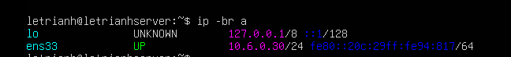
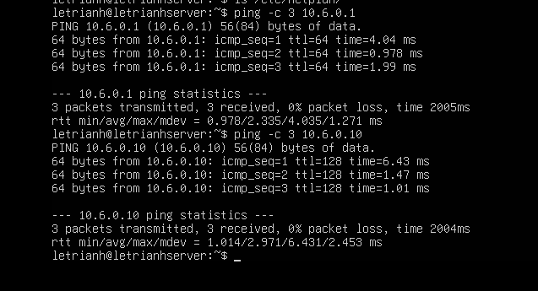
C. CHUẨN BỊ WEB-PROXY VÀ WEBSITE MÔ PHỎNG
1. Chuẩn bị máy chủ WEB-PROXY (10.6.0.30/24)
- Bước 1: Tạo máy ảo Ubuntu Server 24.04 LTS tên WEB-PROXY (2 GB RAM, 2 vCPU, 20 GB Disk), gắn card mạng vào LAN segment lab6-lan.
- Bước 2: Thiết lập IP tĩnh 10.6.0.30/24, Default Gateway 10.6.0.1 và DNS Server 10.6.0.10.
- Bước 3: Kiểm tra kết nối mạng bằng lệnh ping 10.6.0.1 (pfSense) và ping 10.6.0.10 (DC01).
- Bước 4: Cài đặt các gói dịch vụ bằng lệnh (hoặc chạy script install_lab7_proxy.sh):
sudo apt update
sudo apt install -y squid e2guardian clamav clamav-daemon curl openssl
2. Thiết lập luồng dịch vụ E2Guardian -> Squid -> ClamAV
Dịch vụ | Địa chỉ và Cổng lắng nghe | Vai trò xử lý
E2Guardian | 10.6.0.30:8080 | Điểm tiếp nhận kết nối từ Client; thực thi lọc URL/nội dung, hiển thị trang chặn/cảnh báo và gọi ClamAV
Squid | 127.0.0.1:3128 | Upstream forward proxy; chỉ lắng nghe ở localhost để ngăn Client kết nối trực tiếp vào cổng 3128 nhằm bypass E2Guardian
ClamAV daemon | Local socket / service | Quét mã độc đối với các tệp tải về do E2Guardian chuyển sang qua plugin clamdscan

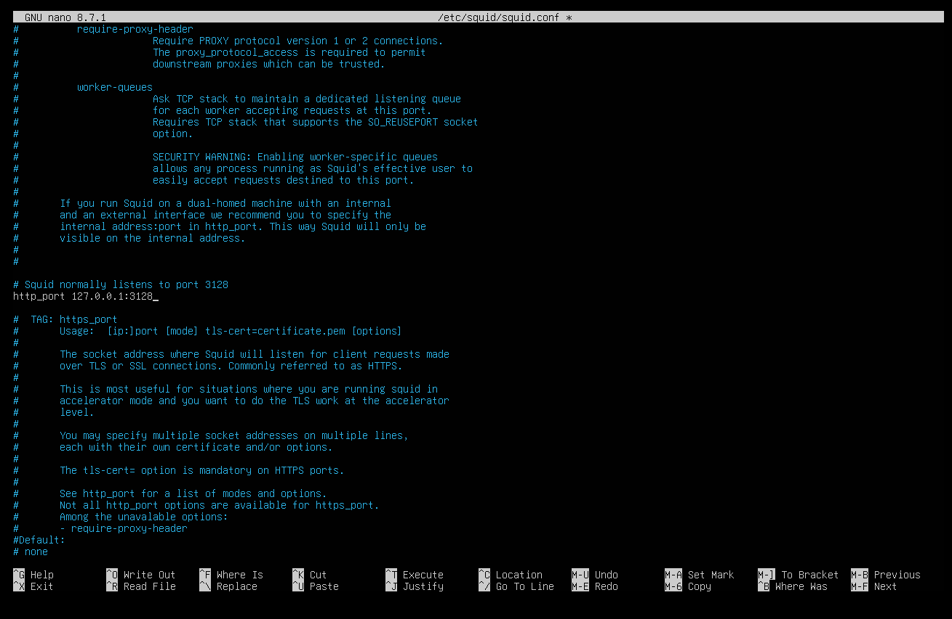
3. Chuẩn bị 13 Website mô phỏng tại DMZ-WEB (172.16.6.10)
Trên máy chủ DMZ-WEB (172.16.6.10), sử dụng bộ tài nguyên 01_DMZ_WEB để khởi tạo 13 Virtual Host trên Nginx và các tệp tin kiểm thử (eicar.com.txt, 10MB.bin, 100MB.bin, 110MB.bin):
sudo bash setup_lab7_dmz_web.sh
curl -H "Host: normal.lab7.test" http://127.0.0.1/
Tên miền đầy đủ (FQDN) | Chính sách kỳ vọng (Policy)
normal.lab7.test | Allow (Website thông thường)
china.lab7.test | Hard block (Mô phỏng chặn theo khu vực địa lý - China)
mideast.lab7.test | Hard block (Mô phỏng chặn theo khu vực địa lý - Middle East)
jobs.lab7.test | Hard block (Mô phỏng chặn danh mục Tìm việc làm)
weapons.lab7.test | Warning / Temporary bypass (Cảnh báo nội dung Vũ khí)
politics.lab7.test | Warning / Temporary bypass (Cảnh báo nội dung Chính trị)
religion.lab7.test | Warning / Temporary bypass (Cảnh báo nội dung Tôn giáo)
education.lab7.test | Allow / Exception (Luôn cho phép, không cảnh báo)
entertainment.lab7.test | Scheduled (Chỉ cho phép trong khung giờ 60 phút)
games.lab7.test | Scheduled (Chỉ cho phép trong khung giờ 60 phút)
streaming.lab7.test | Warning / Temporary bypass (Cảnh báo Streaming)
blockedgame.lab7.test | Hard block (Chặn cứng trò chơi cụ thể)
download.lab7.test | Allow with AV/size controls (Cho phép nhưng quét virus ClamAV & giới hạn 100 MB)

4. Tạo DNS Zone lab7.test trên DC01 (10.6.0.10)
Trên máy chủ DC01, tạo Forward Lookup Zone tên lab7.test trong DNS Manager (hoặc chạy script Add-LAB7-DNS.ps1) để trỏ toàn bộ 13 bản ghi A về địa chỉ IP 172.16.6.10. Sau đó kiểm tra từ PowerShell trên Client-A/B:
Resolve-DnsName normal.lab7.test
Resolve-DnsName jobs.lab7.test
Resolve-DnsName download.lab7.test
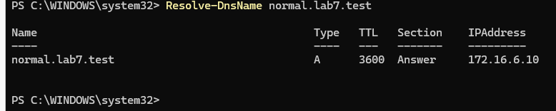
5. Cấu hình trình duyệt trên Client-A và Client-B dùng Proxy
Trên Client-A và Client-B, vào cài đặt mạng/trình duyệt bật Manual Proxy Configuration: HTTP Proxy = 10.6.0.30, Port = 8080 (tích chọn áp dụng chung cho HTTPS). Truy cập thử http://normal.lab7.test để xác nhận luồng proxy hoạt động.
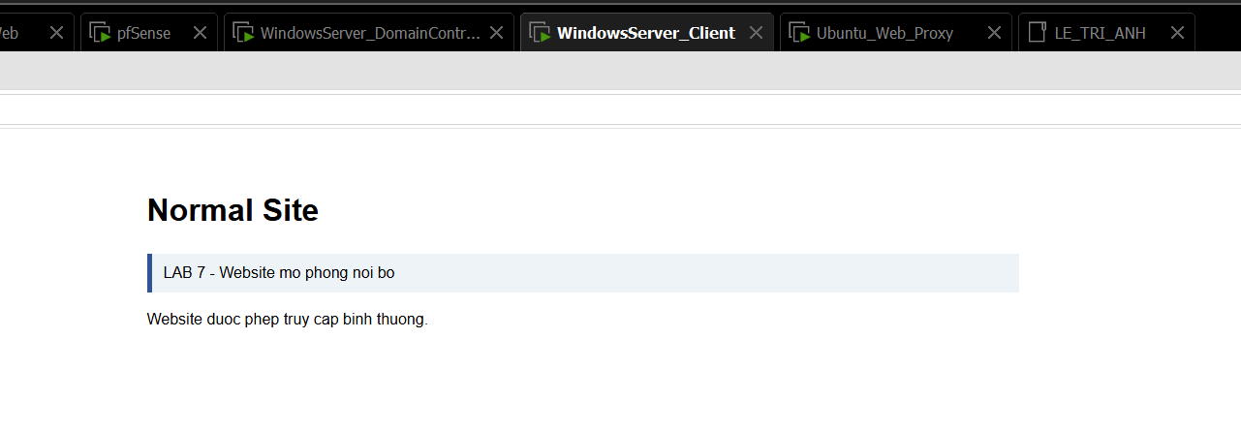
D. CẤU HÌNH pfSense ÉP LƯU LƯỢNG WEB QUA PROXY
1. Tạo Alias trên pfSense
Vào Firewall -> Aliases trên pfSense và khởi tạo 4 Alias chuẩn:
Tên Alias | Loại (Type) | Giá trị (Values)
LAB7_CLIENTS | Host(s) | 10.6.0.21, 10.6.0.22
LAB7_PROXY | Host(s) | 10.6.0.30
WEB_PORTS | Port(s) | 80, 443
MAIL_PORTS | Port(s) | 25, 465, 587, 110, 995, 143, 993

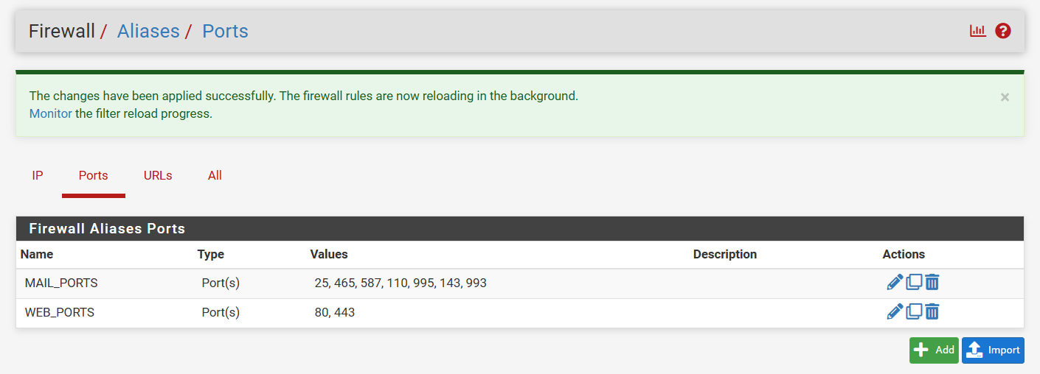
2. Ruleset tối thiểu trên cổng LAN
Vào Firewall -> Rules -> LAN và thiết lập 7 rule theo đúng thứ tự ưu tiên từ trên xuống (First-match):
Thứ tự | Action | Source | Destination | Port | Ý nghĩa
1 | Pass | LAN net | 10.6.0.10 | TCP/UDP 53 | Cho phép truy vấn DNS về DC01
2 | Pass | LAB7_CLIENTS | LAB7_PROXY | TCP 8080 | Cho phép Client kết nối tới E2Guardian Proxy
3 | Pass | LAN net | Any | MAIL_PORTS | Cho phép lưu lượng Email theo yêu cầu bài gốc
4 | Block | LAB7_CLIENTS | Any | WEB_PORTS | Chặn Client đi trực tiếp HTTP/HTTPS để chống bypass
5 | Pass | LAB7_PROXY | Any | WEB_PORTS | Cho phép máy chủ WEB-PROXY đi HTTP/HTTPS ra ngoài
6 | Pass | LAB7_PROXY | 172.16.6.10 | TCP 80 | Cho phép WEB-PROXY truy cập các site mô phỏng tại DMZ
7 | Block | LAN net | Any | Any | Explicit Deny - Chặn mọi lưu lượng khác trong bài thực hành
Lưu ý: Sau khi thay đổi rule, bấm Apply Changes và vào Diagnostics -> States -> Reset States để xóa các trạng thái kết nối cũ.
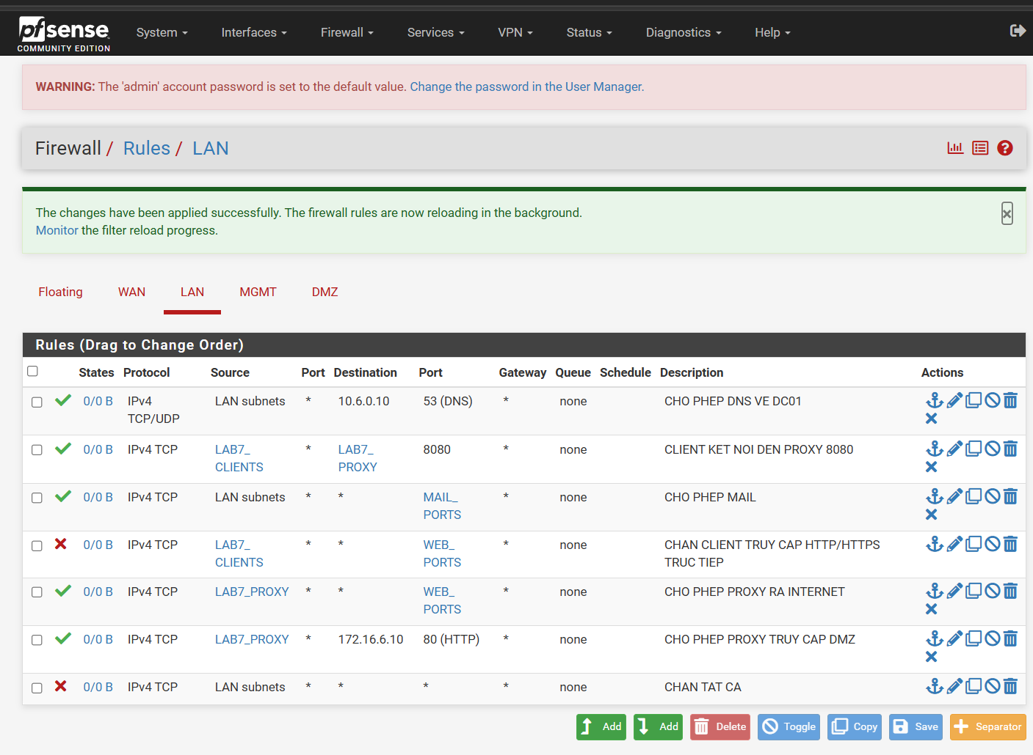
3. Kiểm thử chống Bypass Proxy
- Bước 1: Giữ nguyên cấu hình proxy 10.6.0.30:8080 trên trình duyệt và truy cập http://normal.lab7.test -> Truy cập thành công.
- Bước 2: Tắt cấu hình proxy trên trình duyệt (chuyển sang No Proxy) rồi truy cập lại http://normal.lab7.test -> Bị pfSense chặn đứng tại Rule số 4 (Block LAB7_CLIENTS -> Any WEB_PORTS).
- Bước 3: Từ máy chủ WEB-PROXY chạy lệnh curl tới normal.lab7.test -> Thành công (nhờ Rule số 5 và số 6).
- Bước 4: Bật lại cấu hình proxy 10.6.0.30:8080 trên trình duyệt Client trước khi chuyển sang phần E.
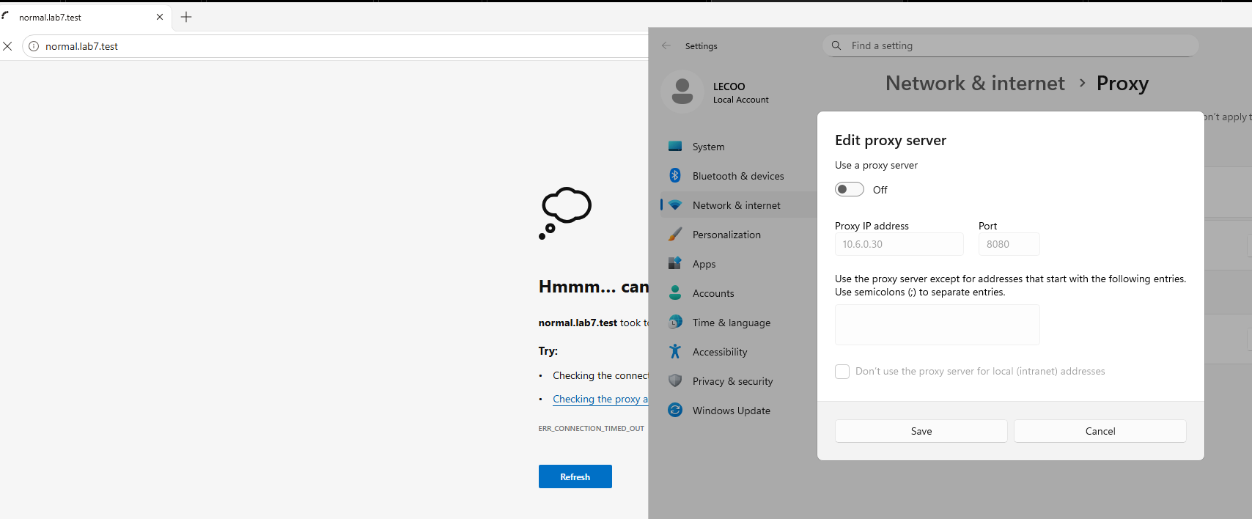
E. XÂY DỰNG CHÍNH SÁCH WEB
1. Hard block - Chặn cứng không cho phép bypass
Đưa các tên miền china.lab7.test, mideast.lab7.test (nhóm Geo-Sim), jobs.lab7.test (nhóm Job Search) và blockedgame.lab7.test (nhóm Specific Game) vào danh sách chặn (bannedsitelist) của E2Guardian. Đồng thời thêm các tên miền này vào danh sách non-bypass list để đảm bảo người dùng không thể sử dụng tính năng mở khóa tạm thời (temporary bypass).
2. Warning / Temporary bypass (Cảnh báo cho phép mở tạm 5 phút)
Đưa các tên miền weapons.lab7.test, politics.lab7.test, religion.lab7.test và streaming.lab7.test vào danh sách chặn có cảnh báo (nhưng KHÔNG đưa vào non-bypass list). Trong tệp cấu hình /etc/e2guardian/e2guardianf1.conf, thiết lập tham số bypass = 300. Khi người dùng truy cập sẽ gặp trang cảnh báo và có thể nhấn xác nhận (Proceed) để mở khóa tạm thời trong 300 giây (5 phút).
3. Exception / Whitelist (Danh sách ngoại lệ)
Đưa các tên miền normal.lab7.test, education.lab7.test và download.lab7.test vào tệp exceptionsitelist của E2Guardian. Trang education.lab7.test luôn được phép truy cập trực tiếp mà không gặp bất kỳ cảnh báo nào; trang download.lab7.test được phép truy cập nhưng các tệp tải về bên trong vẫn phải đi qua bộ quét virus ClamAV và kiểm soát dung lượng.
4. Giới hạn Entertainment/Game theo thời gian (Time-Window Policy - Schedule 60 phút)
Do kiến trúc pfSense + E2Guardian không sử dụng bộ đếm hạn ngạch cộng dồn theo danh mục (daily category quota) như Sophos, bài thực hành triển khai phương án tương đương sư phạm là Time-Window Policy: Tạo lịch trình Schedule 60 phút tên LAB7_ENT_60M trên pfSense (Firewall -> Schedules) và chỉ cho phép truy cập entertainment.lab7.test cùng games.lab7.test trong đúng khung giờ 60 phút quy định; ngoài khung giờ sẽ bị chặn.
5. Quét mã độc tập tin tải về bằng ClamAV (Download Scanning)
Trong tệp /etc/e2guardian/e2guardian.conf, kích hoạt plugin contentscanner trỏ tới clamdscan.conf. Khởi động lại dịch vụ và kiểm tra bằng lệnh:
sudo systemctl status clamav-daemon
sudo systemctl restart clamav-daemon e2guardian
sudo tail -f /var/log/e2guardian/access.log
6. Giới hạn tải tập tin lớn hơn 100 MB
Tham số maxcontentfilecachescansize trong E2Guardian chỉ giới hạn kích thước đối tượng lưu vào bộ đệm quét chứ không phải cơ chế chặn cứng theo dung lượng. Để thực thi giới hạn cứng 100 MB, cấu hình chỉ thị reply_body_max_size 100 MB trong tệp cấu hình Squid (/etc/squid/squid.conf), sau đó kiểm thử thực tế với hai tệp 100MB.bin và 110MB.bin.
7. Tùy biến giao diện trang chặn (Custom Block Page)
Cấu hình E2Guardian sử dụng reportinglevel = 3 (dùng HTML template) và tùy biến tệp custom_block_template.html với tiêu đề, màu sắc và thông tin quản trị của môi trường LAB 7 mà không làm thay đổi logic lọc.
F. KIỂM THỬ THEO KỊCH BẢN
Bảng tổng hợp ma trận kết quả kiểm thử 10 kịch bản theo đúng yêu cầu của bài thực hành:
Kịch bản | Đích kiểm thử (FQDN / URL) | Kết quả thực tế | Giải thích nguyên lý (1-2 câu)
1. Baseline - Website bình thường | http://normal.lab7.test | Truy cập thành công qua proxy; tắt proxy bị pfSense chặn. | Khi bật proxy, lưu lượng đi qua E2Guardian (:8080) và khớp danh sách cho phép; khi tắt proxy, gói tin đi trực tiếp ra port 80 bị Rule 4 trên LAN của pfSense chặn đứng.
2. Geo-Sim | http://china.lab7.test  http://mideast.lab7.test | Bị chặn cứng (Hard block), không có nút mở khóa tạm thời. | Tên miền nằm trong bannedsitelist và non-bypass list nên E2Guardian lập tức trả về trang HTML chặn mà không tạo liên kết bypass.
3. Job Search | http://jobs.lab7.test | Bị chặn cứng (Hard block). | HTTP Host header khớp với danh mục Job Search bị cấm trong bannedsitelist của E2Guardian nên yêu cầu bị từ chối ngay tại tầng L7.
4. Warning content | http://weapons.lab7.test  http://politics.lab7.test  http://religion.lab7.test | Hiện trang cảnh báo; nhấn xác nhận thì truy cập được trong 5 phút. | Tên miền nằm trong danh sách chặn nhưng được áp dụng cấu hình bypass = 300 trong e2guardianf1.conf, sinh ra token tạm thời cho phép truy cập trong 300 giây.
5. Education | http://education.lab7.test | Truy cập bình thường, không hiện cảnh báo. | Tên miền nằm trong exceptionsitelist của E2Guardian nên được ưu tiên cho qua trực tiếp, bỏ qua mọi bộ lọc từ khóa và cảnh báo.
6. Entertainment / Game | http://entertainment.lab7.test  http://games.lab7.test | Trong khung Schedule 60 phút: Vào được.  Ngoài khung giờ: Bị chặn. | Áp dụng Time-Window Policy (Schedule 60 phút LAB7_ENT_60M): khi lịch đang Active thì rule Pass có hiệu lực; khi hết giờ thì rule Pass tự tắt và rơi xuống rule Block.
7. Streaming | http://streaming.lab7.test | Hiện trang cảnh báo nhưng cho phép bấm bypass tạm thời. | Tương tự nhóm Warning content, trang streaming được phép temporary bypass 5 phút để người dùng xác nhận trước khi xem.
8. Specific game | http://blockedgame.lab7.test | Bị chặn cứng (Hard block). | Tên miền trò chơi cụ thể bị liệt kê trong cả bannedsitelist và non-bypass list nên bị khóa hoàn toàn.
9. Antivirus (ClamAV) | http://download.lab7.test/files/eicar.com.txt | Bị chặn tải về và hiển thị cảnh báo phát hiện virus EICAR. | E2Guardian chuyển luồng dữ liệu tải về qua socket của clamav-daemon; ClamAV nhận diện chữ ký EICAR-Test-Signature và ra lệnh hủy kết nối tải file.
10. Giới hạn kích thước (>100 MB) | http://download.lab7.test/files/100MB.bin & 110MB.bin | File 100MB.bin tải được; file 110MB.bin bị từ chối. | Squid kiểm tra kích thước HTTP Response body thông qua ACL reply_body_max_size 100 MB và cắt kết nối khi dung lượng vượt ngưỡng 100 MB.

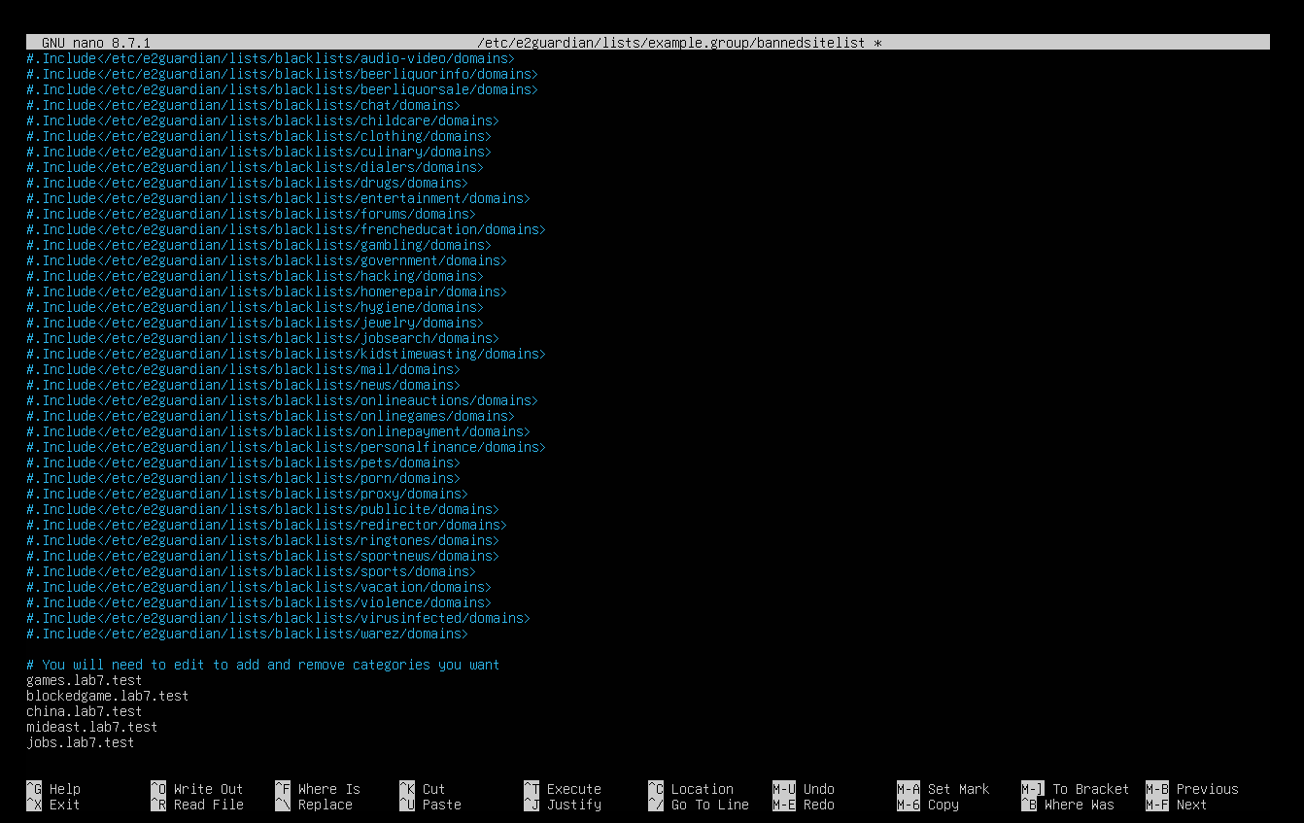
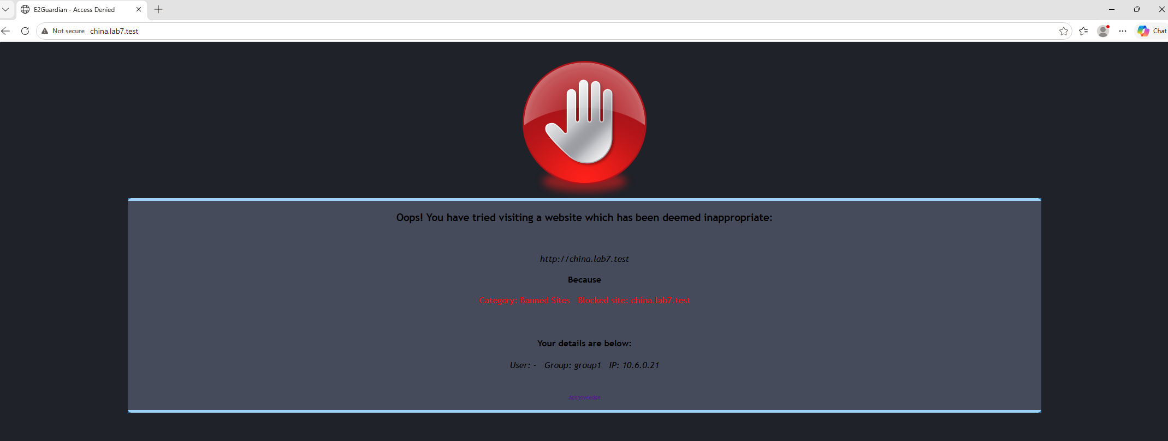
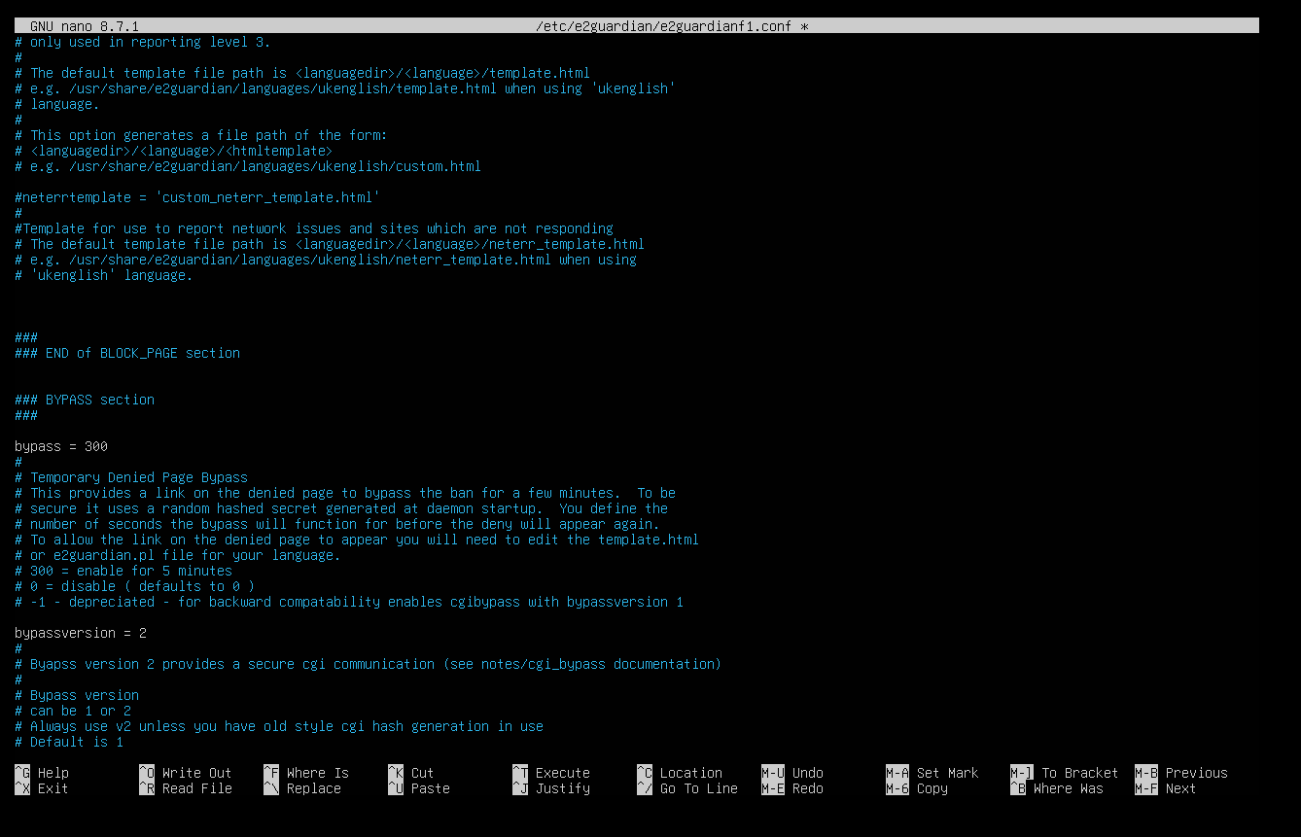
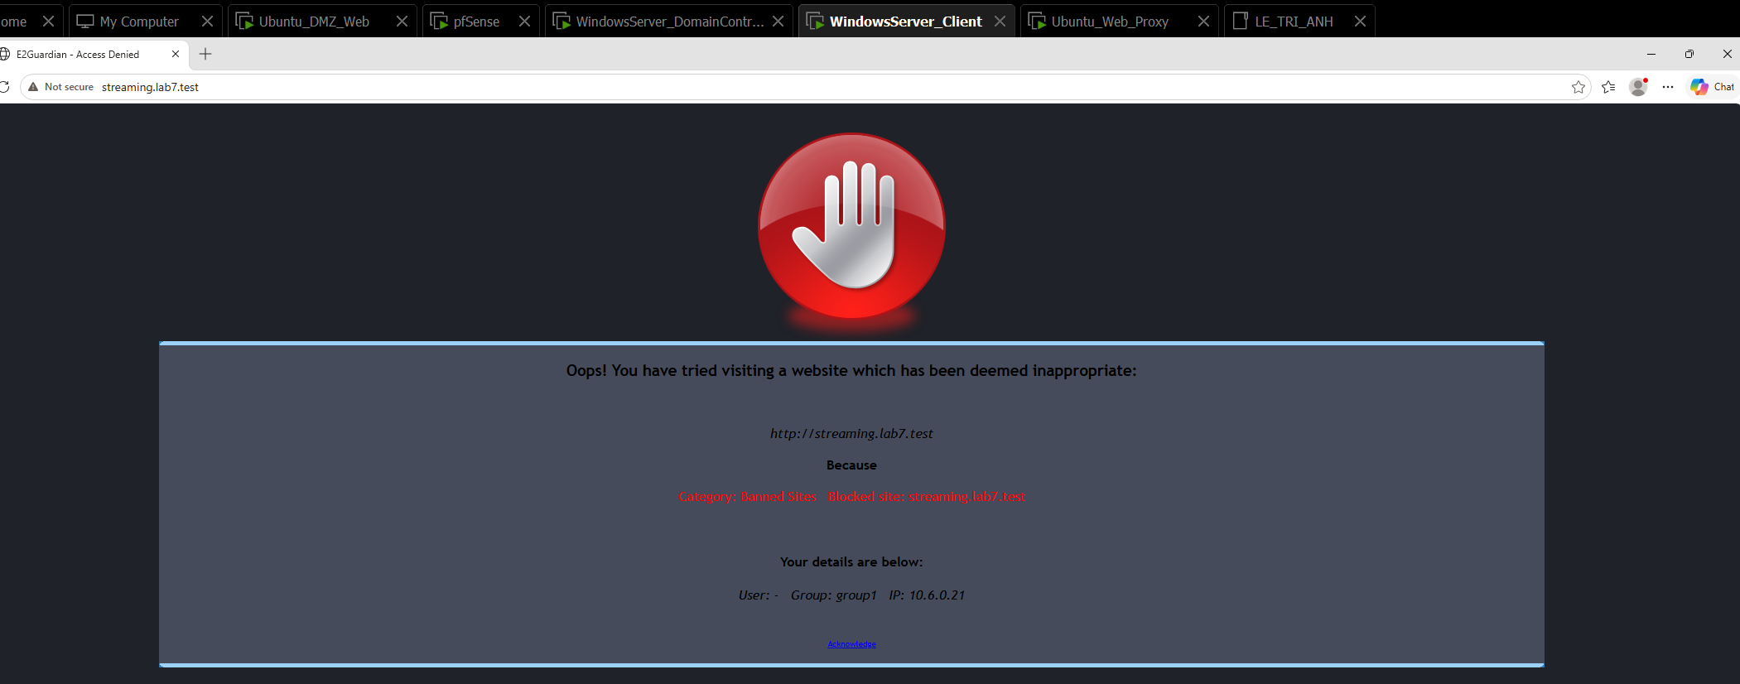
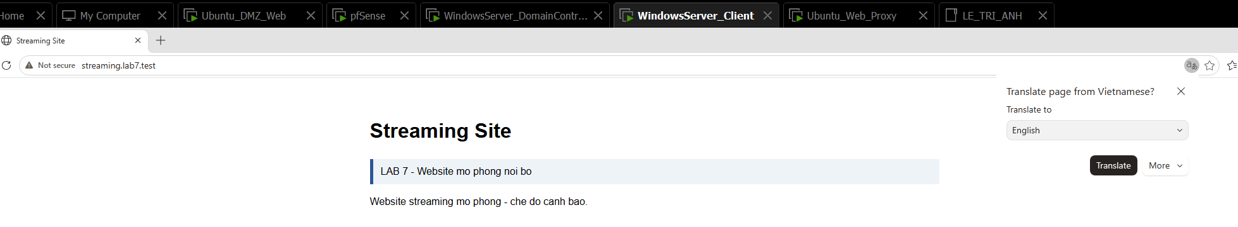
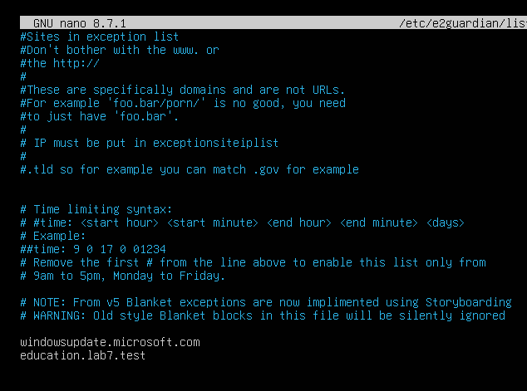
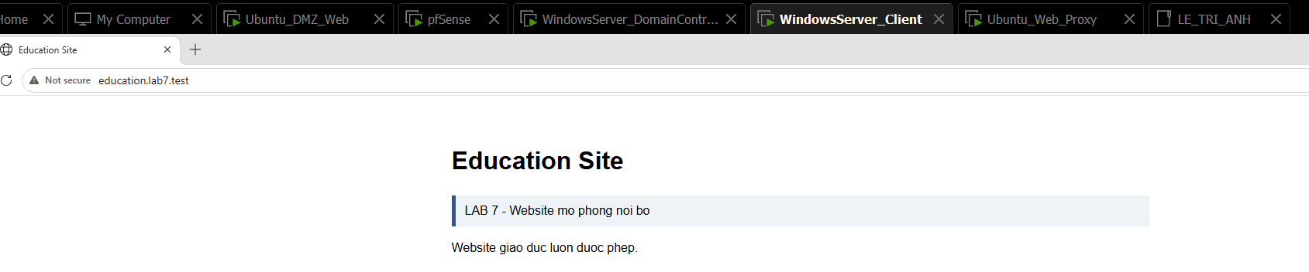
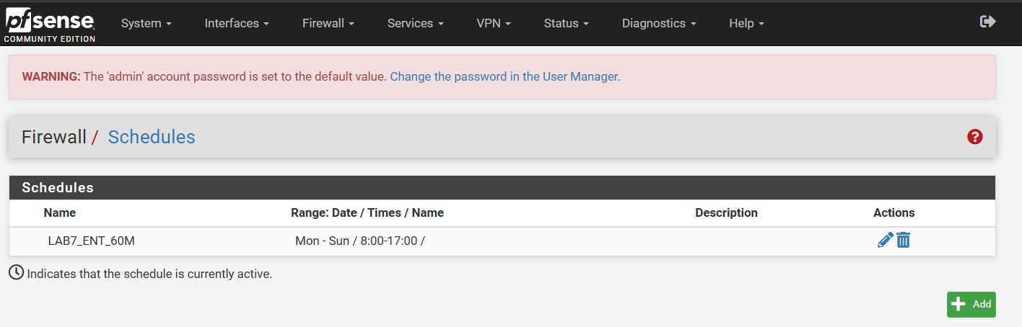
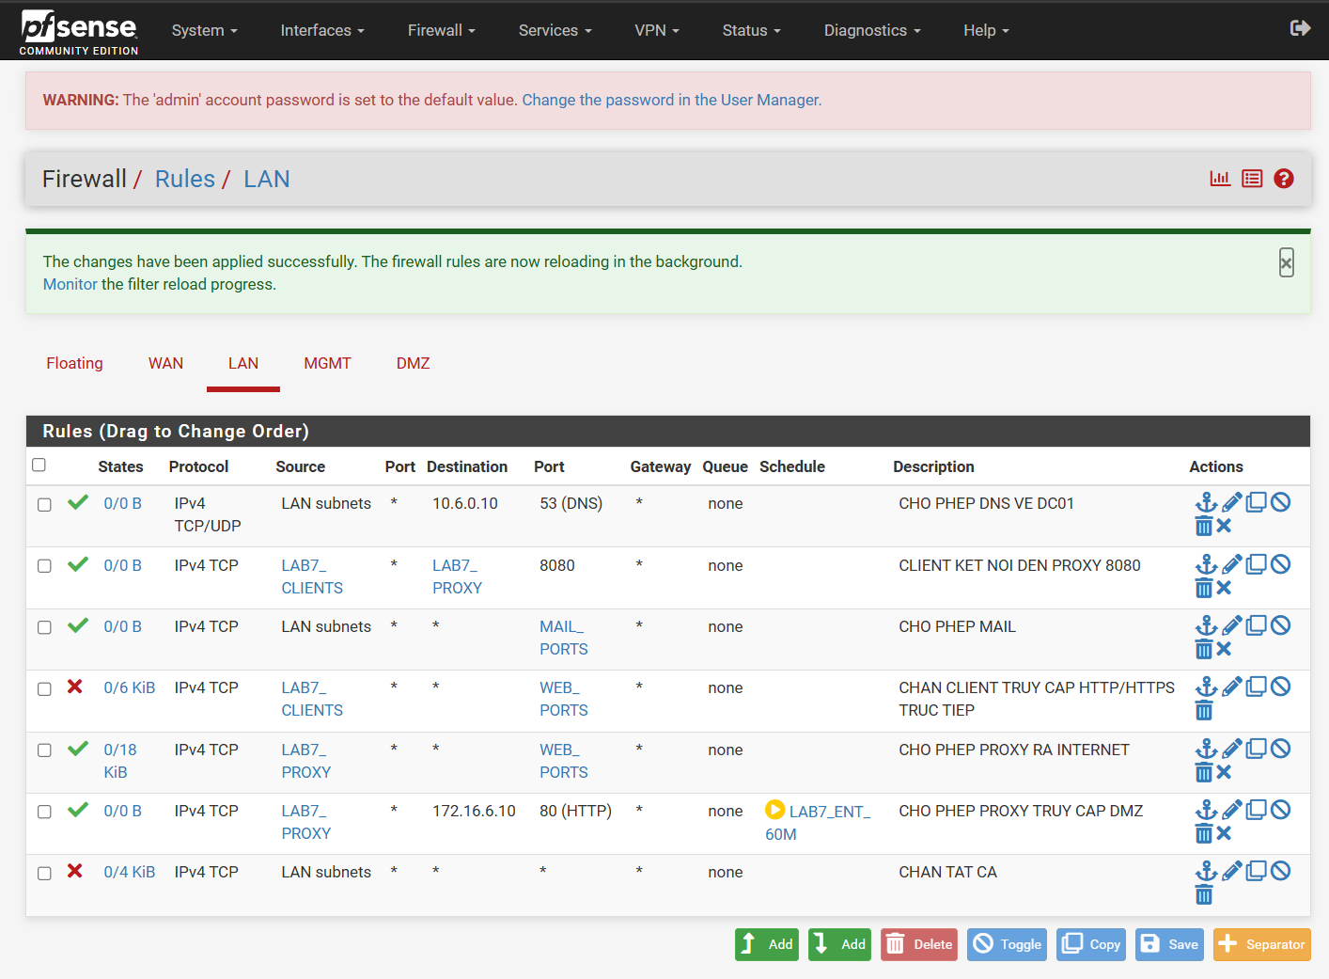
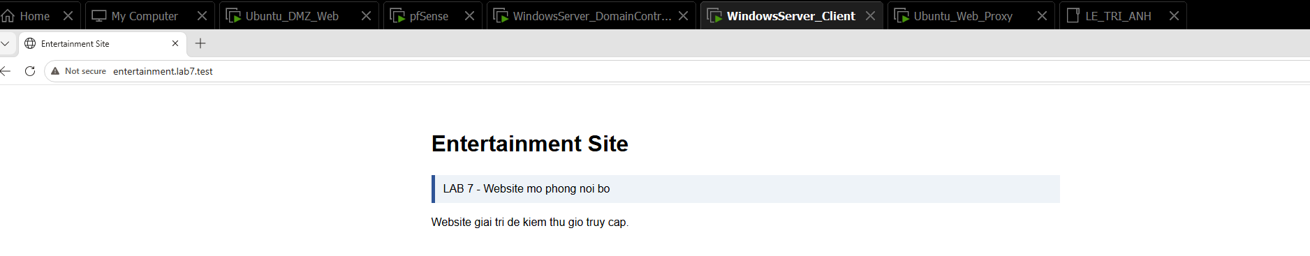
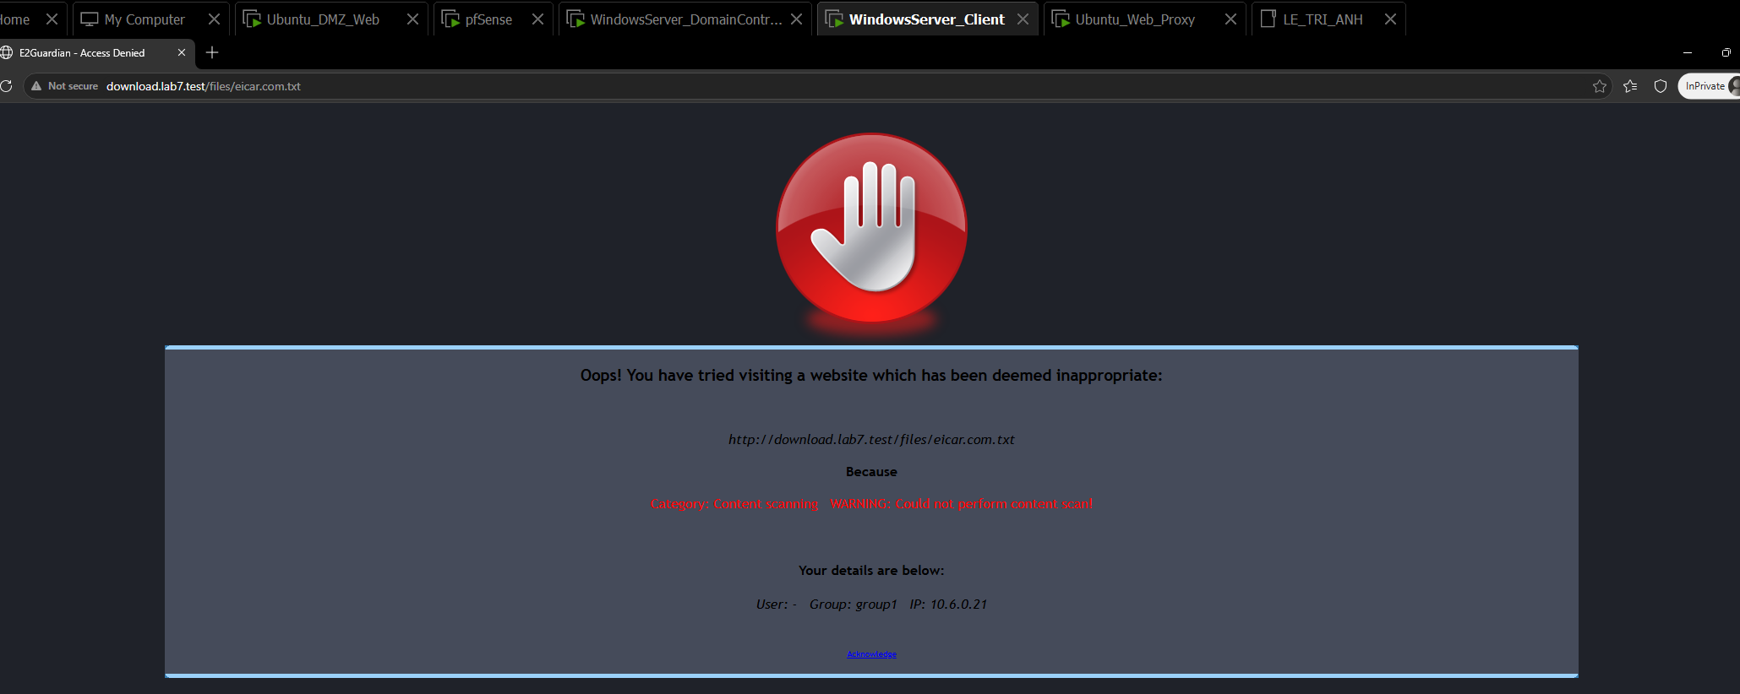
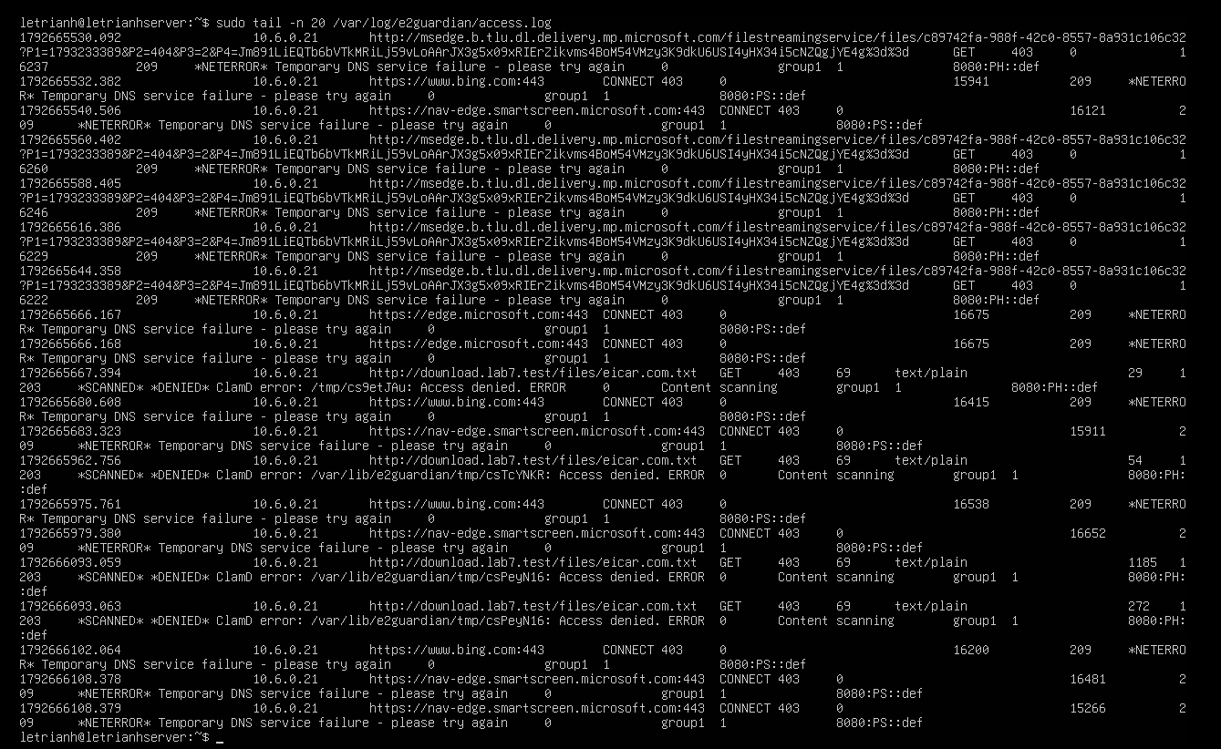
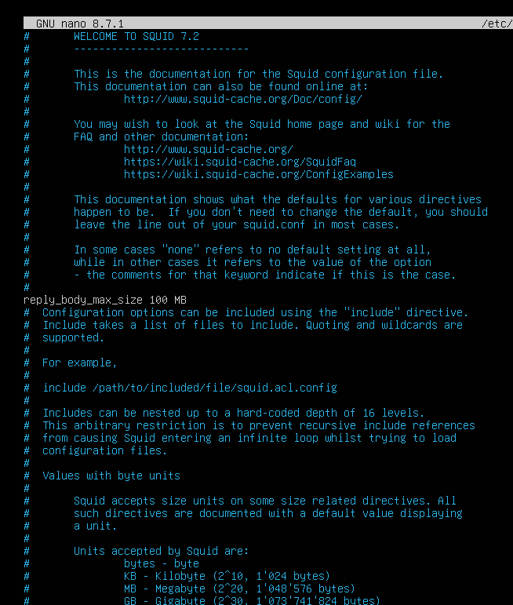
1. Kiểm tra và đối chiếu Log sau từng kịch bản
Sau mỗi kịch bản kiểm thử, tiến hành đối chiếu đồng thời 3 nguồn nhật ký hệ thống:
- Firewall Log trên pfSense (Status -> System Logs -> Firewall): Xác nhận các kết nối trực tiếp không qua proxy bị chặn bởi Rule 4 và chỉ có IP 10.6.0.30 được đi ra cổng 80/443.
- E2Guardian Log (/var/log/e2guardian/access.log): Ghi nhận chi tiết địa chỉ IP máy trạm (10.6.0.21/22), URL yêu cầu, lý do chặn (DENIED / Banned site / Virus infected) hoặc trạng thái mở khóa tạm thời (BYPASS).
- Squid Log (/var/log/squid/access.log): Ghi nhận các yêu cầu hợp lệ đã vượt qua E2Guardian và được Squid chuyển tiếp (TCP_MISS/200) tới máy chủ DMZ-WEB (172.16.6.10).
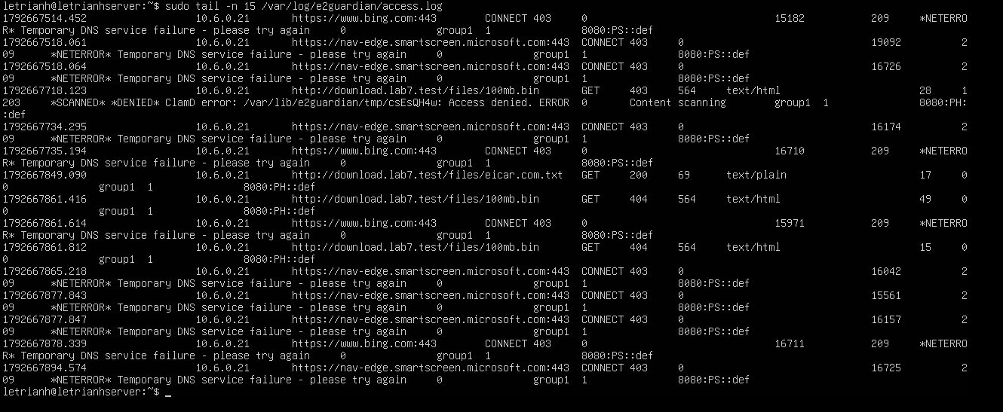
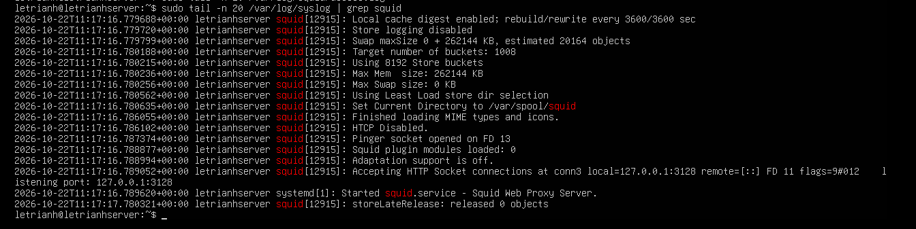
G. HTTPS INSPECTION - PHẦN MỞ RỘNG
- Bước 1: Trên máy chủ WEB-PROXY, chạy script generate_lab7_ca.sh để khởi tạo chứng chỉ Root CA nội bộ và khóa riêng tư (Private Key) lưu tại thư mục /etc/e2guardian/private.
- Bước 2: Trong tệp /etc/e2guardian/e2guardian.conf, kích hoạt enablessl = on và khai báo đầy đủ các đường dẫn cacertificatepath, caprivatekeypath, certprivatekeypath, generatedcertpath theo hướng dẫn trong README_HTTPS.txt.
- Bước 3: Trong tệp /etc/e2guardian/e2guardianf1.conf, thiết lập sslmitm = on để cho phép E2Guardian thực hiện giải mã SSL/TLS Man-in-the-Middle.
- Bước 4: Nhập (Import) chứng chỉ ca.der hoặc ca.pem vào kho Trusted Root Certification Authorities trên máy ảo Client-A và Client-B.
- Bước 5: Khởi động lại dịch vụ E2Guardian (sudo systemctl restart e2guardian), đóng và mở lại trình duyệt trên Client để kiểm thử truy cập trang HTTPS và tải thử EICAR qua giao thức HTTPS.
- Bước 6 - Giải thích nguyên lý chứng chỉ: Khi bật SSL MITM, E2Guardian đứng giữa tự động sinh ra một chứng chỉ SSL động cho website đích và ký bằng Root CA nội bộ của LAB 7. Trước khi import CA vào máy trạm, trình duyệt phát hiện chứng chỉ này được ký bởi một tổ chức phát hành (Issuer) lạ không nằm trong danh sách gốc nên báo lỗi Untrusted Certificate (NET::ERR_CERT_AUTHORITY_INVALID). Sau khi import CA của Lab vào kho Trusted Root Certification Authorities, hệ điều hành và trình duyệt công nhận chữ ký của Root CA này là hợp lệ, giúp thiết lập chuỗi chứng chỉ tin cậy (Chain of Trust) hoàn chỉnh.
H. LOGGING VÀ XỬ LÝ SỰ CỐ
Bảng quy trình chẩn đoán và xử lý sự cố (Troubleshooting) theo thứ tự ưu tiên được áp dụng trong quá trình thực hành:
Hiện tượng sự cố | Trình tự kiểm tra và khắc phục
Không vào được bất kỳ trang web nào | Kiểm tra cấu hình Proxy trên trình duyệt -> ping 10.6.0.30 -> kiểm tra port 8080 -> trạng thái dịch vụ E2Guardian -> dịch vụ Squid -> Firewall rule trên pfSense -> phân giải DNS trên DC01.
Tắt proxy trên trình duyệt vẫn vào web được | Kiểm tra Rule 4 (Block LAB7_CLIENTS -> Any WEB_PORTS) trên tab LAN của pfSense xem có bị đặt sai thứ tự (nằm dưới rule Pass) hoặc chưa bấm Apply Changes / chưa Reset States.
Proxy báo lỗi 502 / Connection Failed | Kiểm tra dịch vụ Squid upstream (127.0.0.1:3128), kiểm tra cấu hình DNS trên máy WEB-PROXY và kiểm tra định tuyến Default Gateway 10.6.0.1.
Trang web cần chặn (Block) vẫn truy cập được | Kiểm tra lại danh sách FQDN trong bannedsitelist, chạy lệnh reload/restart E2Guardian, kiểm tra xem tên miền có bị nằm nhầm trong exceptionsitelist gây ghi đè không, và xóa cache trình duyệt.
Không hiện trang Warning / nút Bypass | Kiểm tra tham số bypass = 300 trong e2guardianf1.conf, kiểm tra reportinglevel, và đảm bảo tên miền không nằm nhầm trong danh sách non-bypass list.
Tệp thử nghiệm virus EICAR vẫn tải về được | Kiểm tra trạng thái dịch vụ clamav-daemon, kiểm tra dòng kích hoạt contentscanner clamdscan.conf trong e2guardian.conf, kiểm tra danh sách exception scan và trạng thái MITM nếu tải qua HTTPS.
Truy cập HTTPS bị báo lỗi chứng chỉ | Kiểm tra xem chứng chỉ Root CA của Lab đã được import đúng vào nhánh Trusted Root Certification Authorities (Local Machine) chưa, xóa cache chứng chỉ trình duyệt và kiểm tra cấu hình MITM.
Tải file 100MB.bin và 110MB.bin không có sự khác biệt | Kiểm tra lại chỉ thị reply_body_max_size trong squid.conf, kiểm tra bản build của Squid và đối chiếu trực tiếp trong /var/log/squid/access.log.
1. Tổng hợp các đường dẫn Log quan trọng cần nắm
- pfSense Firewall Log: Status -> System Logs -> Firewall (theo dõi gói tin bị Block/Pass qua các interface).
- E2Guardian Log: /var/log/e2guardian/access.log (theo dõi quyết định lọc nội dung, danh mục chặn, bypass và kết quả quét virus).
- Squid Proxy Log: /var/log/squid/access.log (theo dõi trạng thái kết nối proxy upstream và giới hạn kích thước tải về).
- ClamAV Daemon Log: Sử dụng lệnh journalctl -u clamav-daemon hoặc xem log tại /var/log/clamav/.
- Phía máy trạm (Client-A/B): Màn hình thông báo lỗi trên trình duyệt, cửa sổ Manual Proxy Settings và kết quả lệnh Resolve-DnsName.
I. BÁO CÁO, CÂU HỎI PHÂN TÍCH
1. Danh mục ảnh minh chứng bắt buộc trong báo cáo
- Ảnh 1 - 5: Topology/VM, cấu hình IP của WEB-PROXY (10.6.0.30), cài đặt dịch vụ, tạo 13 site trên DMZ-WEB, DNS lab7.test trên DC01 và cấu hình Proxy trên Client.
- Ảnh 6 - 7: Danh sách Firewall Aliases và bảng 7 Firewall Rules trên cổng LAN của pfSense ép Client-A/B đi qua Proxy.
- Ảnh 8: Truy cập trang normal.lab7.test thành công qua Proxy và phép thử tắt Proxy bị pfSense chặn trực tiếp.
- Ảnh 9: Kết quả Hard block đối với nhóm Geo-Sim (china/mideast.lab7.test), Job Search (jobs.lab7.test) và Specific Game (blockedgame.lab7.test).
- Ảnh 10: Trang cảnh báo (Warning) và kết quả mở khóa tạm thời (Temporary bypass 5 phút) đối với site cảnh báo (weapons/politics/religion/streaming.lab7.test).
- Ảnh 11: Truy cập trang giáo dục (education.lab7.test) được phép bình thường, không cảnh báo.
- Ảnh 12: Cấu hình Schedule 60 phút (LAB7_ENT_60M) và kết quả kiểm thử trong khung giờ (Thành công) / ngoài khung giờ (Bị chặn).
- Ảnh 13: Tệp kiểm thử virus EICAR (eicar.com.txt) bị chặn bởi ClamAV và log scanner chứng minh phát hiện mã độc.
- Ảnh 14 - 15: Kiểm thử giới hạn dung lượng 100MB/110MB và ảnh đối chiếu Log giữa E2Guardian, Squid và pfSense Firewall.
- Ảnh 16 (Phần mở rộng): Lỗi chứng chỉ HTTPS trước khi import CA và kết quả truy cập thành công sau khi trust CA.
2. Trả lời 10 câu hỏi phân tích
Câu 1: Vì sao LAB 7 không cài Squid/SquidGuard trực tiếp trên pfSense?
Trả lời: Netgate đã chính thức đánh dấu các gói Squid, SquidGuard và Lightsquid trên pfSense là deprecated (ngừng khuyến nghị sử dụng) do tồn tại nhiều lỗ hổng bảo mật từ mã nguồn upstream chưa được vá triệt để. Ngoài ra, việc tách Web Proxy sang máy chủ Ubuntu 24.04 LTS riêng biệt giúp đảm bảo an toàn cho Firewall, giảm tải tài nguyên trên pfSense và giúp sinh viên phân biệt rõ ràng vai trò giữa Firewall Layer 3/4 (pfSense kiểm soát luồng và chống bypass) với Content Filtering Proxy Layer 7 (E2Guardian + Squid + ClamAV lọc nội dung và quét virus).
Câu 2: Firewall pfSense và Web Proxy khác nhau ở lớp nào và loại thông tin nào có thể kiểm tra?
Trả lời: Firewall pfSense hoạt động chủ yếu ở tầng mạng và tầng giao vận (Layer 3 / Layer 4), kiểm tra các thông tin trong phần header của gói tin như địa chỉ IP nguồn/đích, giao thức (TCP/UDP/ICMP), cổng nguồn/đích (Port) và trạng thái phiên kết nối (State). Trong khi đó, Web Proxy (E2Guardian/Squid) hoạt động ở tầng ứng dụng (Layer 7), có khả năng đọc hiểu toàn bộ cấu trúc HTTP/HTTPS Request và Response như URL đầy đủ, trường HTTP Host header, phương thức HTTP, MIME type, từ khóa nội dung trang web và toàn bộ payload của tệp tin tải về để quét virus.
Câu 3: Vì sao phải block direct TCP/80,443 từ Client-A/B khi đã cấu hình proxy?
Trả lời: Cấu hình Manual Proxy trên trình duyệt chỉ là thiết lập ở phía máy trạm (Client-side). Nếu trên pfSense không có Rule số 4 (Block LAB7_CLIENTS đi trực tiếp ra Any qua cổng TCP/80, 443), người dùng cuối chỉ cần mở cài đặt trình duyệt và tắt Proxy (chuyển về No Proxy) là có thể kết nối trực tiếp ra DMZ hoặc Internet, làm vô hiệu hóa hoàn toàn lớp kiểm duyệt nội dung của E2Guardian và lớp quét mã độc của ClamAV.
Câu 4: Vì sao hostname/category filtering của website Internet thật có thể không ổn định nếu chỉ dựa vào IP?
Trả lời: Các website thực tế trên Internet thường sử dụng hạ tầng đám mây, cân bằng tải hoặc mạng phân phối nội dung (CDN như Cloudflare, Akamai, Fastly). Khi đó, một tên miền có thể thay đổi địa chỉ IP liên tục (DNS xoay vòng), hoặc hàng trăm website thuộc các danh mục hoàn toàn khác nhau lại dùng chung một địa chỉ IP duy nhất (Shared Hosting / Reverse Proxy). Nếu chỉ lọc dựa trên địa chỉ IP ở Layer 3, việc chặn một IP sẽ gây chặn nhầm (false positive) nhiều website hợp lệ khác cùng IP, hoặc bỏ lọt khi mục tiêu đổi sang IP mới.
Câu 5: Temporary bypass khác hard block ở điểm nào?
Trả lời: Hard block (chặn cứng) từ chối tuyệt đối quyền truy cập vào trang web và đưa tên miền vào danh sách non-bypass, người dùng cuối không có bất kỳ nút bấm hay tùy chọn nào để tự mở khóa trên giao diện trang chặn. Ngược lại, Temporary bypass (cảnh báo mở khóa tạm thời) hiển thị trang nhắc nhở chính sách an toàn thông tin nhưng cung cấp nút xác nhận (Proceed) cho phép người dùng tự mở khóa truy cập trang đó trong một khoảng thời gian ngắn xác định (ví dụ bypass = 300 giây = 5 phút) và ghi nhận toàn bộ hành vi vào hệ thống log.
Câu 6: Vì sao EICAR qua HTTPS không thể quét nội dung nếu không có SSL MITM?
Trả lời: Khi trình duyệt truy cập một trang HTTPS thông qua Proxy theo chế độ thông thường (sử dụng phương thức HTTP CONNECT), Proxy chỉ đóng vai trò thiết lập một đường hầm TCP (TCP tunnel) chuyển tiếp các gói tin giữa Client và Web Server. Toàn bộ dữ liệu bên trong đường hầm (bao gồm đường dẫn URL chi tiết, HTTP headers và nội dung tệp EICAR tải về) đều bị mã hóa đầu-cuối bằng TLS. Nếu không bật SSL MITM để đứng giữa giải mã luồng TLS, E2Guardian và ClamAV chỉ nhìn thấy chuỗi byte mã hóa ngẫu nhiên nên không thể đọc được chữ ký EICAR-Test-Signature.
Câu 7: CA dùng cho HTTPS inspection tạo ra rủi ro gì nếu private key bị lộ?
Trả lời: Chứng chỉ Root CA dùng cho HTTPS Inspection đã được cài đặt vào kho Trusted Root Certification Authorities trên các máy trạm trong hệ thống. Nếu khóa riêng tư (Private Key) của Root CA này bị lộ ra ngoài, kẻ tấn công có thể dùng nó để ký phát hành chứng chỉ SSL/TLS giả mạo cho bất kỳ tên miền nào (như ngân hàng, cổng thanh toán, email công ty, mạng xã hội) và thực hiện tấn công Man-in-the-Middle (MITM) nghe lén, đánh cắp mật khẩu/phiên đăng nhập hoặc chèn mã độc mà trình duyệt của nạn nhân vẫn hiển thị ổ khóa xanh an toàn tuyệt đối.
Câu 8: maxcontentfilecachescansize có phải luôn là hard download-size limit không? Giải thích.
Trả lời: Không. Tham số maxcontentfilecachescansize trong E2Guardian chỉ quy định dung lượng tối đa của một đối tượng được E2Guardian lưu vào bộ nhớ đệm (cache) để phục vụ việc quét nội dung hoặc quét virus. Khi một tệp tải về lớn hơn ngưỡng này, E2Guardian có thể chỉ bỏ qua bước lưu đệm quét chứ không mặc định cắt đứt kết nối tải file của người dùng. Để thiết lập giới hạn chặn cứng (hard download-size limit) ở mức 100 MB, cần phải cấu hình chỉ thị kiểm soát kích thước phản hồi thực tế như reply_body_max_size 100 MB trên Squid.
Câu 9: Vì sao Schedule 60 phút không đồng nghĩa với daily category quota của Sophos?
Trả lời: Schedule 60 phút trên pfSense là chính sách theo khung thời gian cố định trong ngày (Time-window policy, ví dụ cố định từ 12:00 đến 13:00): người dùng chỉ được phép truy cập trong đúng khung giờ đó, dù không sử dụng thì khi hết khung giờ quyền truy cập vẫn tự động đóng lại. Trong khi đó, Daily Category Quota của Sophos là hạn ngạch thời gian tiêu thụ tích lũy trong ngày (Cumulative daily quota): người dùng có thể truy cập vào bất kỳ thời điểm nào trong ngày, hệ thống sẽ bấm giờ và cộng dồn thời gian sử dụng thực tế cho đến khi tổng thời gian chạm mốc 60 phút mới bắt đầu chặn.
Câu 10: Khi browser lỗi nhưng E2Guardian không có log, giả thuyết đầu tiên cần kiểm tra là gì?
Trả lời: Giả thuyết đầu tiên cần kiểm tra là yêu cầu HTTP/HTTPS từ trình duyệt của Client chưa từng đi tới được dịch vụ E2Guardian tại địa chỉ 10.6.0.30:8080. Các nguyên nhân trực tiếp cần rà soát ngay là: (1) Trình duyệt trên Client chưa bật hoặc nhập sai cấu hình Manual Proxy (10.6.0.30:8080) nên đi trực tiếp và bị pfSense chặn, (2) Máy trạm không phân giải được tên miền DNS từ DC01 (10.6.0.10), (3) Mất kết nối mạng LAN hoặc Rule trên pfSense chặn đường tới cổng 8080 của WEB-PROXY, hoặc (4) Dịch vụ e2guardian trên máy chủ Ubuntu đang bị dừng (stopped).

